

JURNAL TEKNIK SIPIL LATERAL
PRODI TEKNIK SIPIL UNIVERSITAS TRIDINANTI

PERENCANAAN TRASE JALAN LINGKAR RUAS JALAN SEKAYU-LUBUKLINGGAU KABUPATEN MUSI BANYASIN PROVINSI SUMATERA SELATAN

Muhammad Zulyanda ¹⁾ Hariman Al Faritzie ^{2)*}, Yules Pramona Zulkarnain ³⁾

^{1,)} Mahasiswa Program Studi Teknik Sipil Fakultas Teknik Tridinanti, Jl. Kapten Marzuki No.2446 Kamboja Palembang
^{2,3)} Program Studi Teknik Sipil Fakultas Teknik Tridinanti, Jl. Kapten Marzuki No.2446 Kamboja Palembang

*Corresponding Author, email: united.ajo@gmail.com

Artikel Info | ABSTRAK
Diterima :  Disetujui :  Diterbitkan : | Penelitian ini bertujuan untuk melakukan perancangan geometrik jalan alternatif pada ruas Jalan Bts. Kota Sekayu – Mangun Jaya, Kabupaten Musi Banyuasin, Provinsi Sumatera Selatan Latar belakang penelitian ini didasarkan pada pentingnya prasarana jalan untuk menunjang pertumbuhan ekonomi dan kebutuhan untuk memperpendek serta mempercepat jarak tempuh guna mengurangi kemacetan dan kecelakaan lalu lintas Lokasi penelitian mencakup panjang rencana jalan sekitar 3,8 km (STA 0+000 – 3+779) yang terletak di Kecamatan Babat Toman.Hasil penelitian menunjukkan bahwa medan jalan diklasifikasikan sebagai medan datar dengan rata-rata lereng melintang sebesar 2,75%. Jalan yang direncanakan merupakan tipe jalan arteri dengan 2 jalur 2 lajur, lebar lajur 3,5 meter, dan lebar bahu jalan 2 meter.Dalam perancangan alinyemen horizontal, ditetapkan 4 buah tikungan yang semuanya menggunakan jenis Spiral-Circle-Spiral (SCS). Berdasarkan perhitungan volume pekerjaan tanah, didapatkan volume galian sebesar 69.594.192 m³ dan volume timbunan sebesar 30.948.786 m³, sehingga terdapat kelebihan volume galian sebesar 38.645.406 m³. Kesimpulan dari perancangan ini adalah tersedianya desain teknis jalan sepanjang 3.779 meter yang memenuhi standar keamanan dan kenyamanan bagi pengguna jalan. Dengan Menggunakan Metode, Alinyemen Horizontal, Alinyemen Vertikal, Civil 3d, Global Mapper.
Kata Kunci | ABSTRACT
Road Geometric, GPS Handheld, Civil 3D, Horizontal Alignment, Cut and Fill. | This research aims to perform the geometric design of an alternative road on the Bts. Kota Sekayu – Mangun Jaya section, Musi Banyuasin Regency, South Sumatra Province.The study is driven by the importance of road infrastructure in supporting economic growth and the necessity to shorten and expedite travel distances to reduce traffic congestion and accidents The scope of the research covers a planned road length of approximately 3.8 km (STA 0+000 – 3+779) located in the Babat Toman District.The methodology involves primary data collection through topographic surveys using a GPS handheld and secondary data from satellite imageryData processing integrates Google Earth, Global Mapper for Digital Elevation Model (DEM) analysis, and AutoCAD Civil 3D for designing the road alignment, includinghorizontaland vertical alignments The design standards refer to the Bina Marga technical guidelines of 2024The results indicate that the road terrain is classified as flat terrain, with an average cross slope of 2.75%The planned road is an arterial road type with 2 carriage way and 2 lanes, a lane width of 3.5 meters, and a shoulder width of 2 metersIn the horizontal alignment design, 4 curves were established, all of which utilize the Spiral-Circle-Spiral (SCS) typeBased on earthwork volume calculations, the excavation volume is 69,594,192 m³ and the embankment volume is 30,948,786 m³, resulting in an excess excavation volume of 38,645,406 m³The conclusion of this design is the availability of a technical road design spanning 3,779 meters that meets safety and comfort standards for road users. using method Horizontal Alignment, Vertical Alignment, Civil 3d, Global Mapper

PENDAHULUAN

Jalan adalah fasilitas angkutan darat yang memegang peranan penting dalam perkembangan perekonomian suatu daerah. Indonesia merupakan salah satunegara yang sangat membutuhkan kualitas dan kuantitas jalan untuk memenuhi kebutuhan masyarakat dalam melangsungkan berbagai jenis kegiatan perekonomian perpindahan barang dan sebagai akses penghubung jalan memegang peranan penting dalam sektor transportasi khususnya dalam pendistribusian barang dan jasa. Keberadaan jalan raya sangat diperlukan untuk menunjang laju pertumbuhan ekonomi seiring dengan meningkatnya kebutuhan sarana transportasi yang dapat menjangkau daerah-daerah terpencil yang merupakan sentra produksi.
Salah satu jalan nasional yang ada di Sumatera selatan adalah ruas jalan Sekayu-Lubuk Linggau Kabupaten Musi Banyuasin, Sumatera Selatan Sehubungan dengan hal tersebut, Balai Besar Pelaksanaan Jalan Nasional V Palembang melaksanakan Perencanaan jalan tersebut. Sehubungan dengan hal tersebut, Balai Besar Pelaksanaan Jalan Nasional V Palembang melaksanakan Perencanaan jalan tersebut.
Pada saat ini alat dan metode untuk melakukan perancangan geometrik jalan mengalami kemajuan teknologi dengan melakukan survey topografi menggunakan alat GPS handheld. Proses pemetaan topografi sendiri adalah proses pemetaan yang pengukurannya dilakukan langsung dilapangan Kegunaan pengukuran topografi pada geometrik jalan adalah untuk mengumpulkan data yang diperlukan untuk gambar peta topografi dan mendapatkan koordinat dan elevasi pada ruas jalan tersebut. Koordinat dan elevasi tersebut untuk kemudian diimport pada software Google Earth lalu menggunakan software Global Mapper sampai ke tahap pengaplikasian di AutoCAD Civil 3D dan dilakukan pendesainan trase jalan, alinyemen horizontal, superelevasi, dan alinyemen vertikal. Kelebihan alat GPS Handheld adalah memiliki akurasi tinggi serta sinyal kuat dengan menggunakan antena sensivitas tinggi yang mampu menerima sinyal dari berbagai sistem satelit untuk posisi yang presisi. GPS handheld menjadikannya ideal di luar ruangan serta survei dan alat ini tidak memerlukan sinyal seluler atau internet karena terhubung langsung ke satelit. GPS Handheld dapat memberikan akurasi 3-5 meter.
Berhubungan dengan hal tersebut, perencanaan jalan alternatif yang berlokasi di Kabupaten Musi Banyuasin merupakan salah satu prasarana untuk mempersingkat jarak tempuh dan selain itu juga untuk mempercepat jarak tempuh kendaraan agar perkembangan kota dan pengembangan wilayah, sejalan dengan peningkatan ekonomi serta kebutuhan masyarakat terjadi pertumbuhan di jalan nasional yang melewati kota, baik ibukota provinsi maupun ibukota kabupaten/kota. Oleh karena itu pembuatan jalan baru merupakan solusi yang baik untuk meningkatkan prasarana transportasi tersebut.

TINJAUAN PUSTAKA

GPS (Global Positioning System)
GPS (Global Positioning system) adalah sistem navigasi dengan menggunakan teknologi satelit yang dapat menerima sinyal dari satelit. GPS adalah sistem radio navigasi yang dimiliki dan dikelola oleh Amerika Serikat. Sistem ini dapat memberikan informasi letak posisi koordinat pada bumi, waktu dengan ketelitian yang sangat tinggi, dapat digunakan oleh banyak orang sekaligus dalam segala cuaca, serta didesain untuk memberikan posisi dan kecepatan tiga dimensi, dan juga informasi waktu secara kontinyu di seluruh dunia.
Pada dasarnya GPS terdiri atas tiga segmen utama, yaitu segmen angkasa (space segment) yang terdiri dari satelit-satelit GPS, segmen sistem control (control system segment) yang terdiri dari stasiun-stasiun pemonitor danpengontrol satelit, dan segmen pemakai (user segment) yang terdiri dari pemakai GPS termasuk alat-alat penerima dan pengolah sinyal dan data GPS.

Dasar Geometrik Jalan
Geometrik Jalan merupakan bagian dari perencanaan jalan secara keseluruhan. Ditinjau secara keseluruhan perencanaan geometrik harus dapat menjamin kesalamatan dan kenyamanan dari pengguna jalan. Untuk dapat menghasilkan suatu rencana jalan yang baik mendekati keadaan yang sebenarnya diperlukan suatu dasar yang baik pula.
Perencanaan geometrik jalan juga merupakan bagian dari perencanaan jalan yang dititik beratkan pada perencanaan bentuk fisik sehingga dapat memenuhi fungsi dasar dari jalan yaitu memberikan pelayanan yang maksimal pada arus lalu lintas. Jadi perencanaan geometrik jalan adalah menghasilkan infrastruktur yang aman dan efisien pelayanan arus lalu lintas serta memaksimalkan biaya pelaksanaan ruang,bentuk, dan ukuran. Jalan dapat dikatakan baik apabila dapat memberikan kenyamanan dan keamanan kepada pengguna jalan.

Peta dan Medan Topografi

Data topografi merupakan hasil pengukuran yang dilakukan untuk memindahkan kondisi permukaan bumi dari lokasi yang diukur pada kertas yang berupa peta planimetri. Peta ini akan digunakan sebagai peta dasar untuk plotting perencanaan geometrik jalan raya, dalam hal ini perencanaan alinyemenhorizontal (Shirley L. Hendarsin, 2000).

Tabel 1. Klasifikasi Medan dan Besarnya
Golongan  Medan | Lereng Melintang
Datar (D) | 0%-9,9%
Perbukitan (B) | 10%-24,9%
Gunung (G) | ≥25%

Alinyemen Horizontal
Alinyemen horizontal adalah proyeksi sumbu jalan bidang horizontal. Alinyemen horizontal dikenal juga dengan nama situasi jalan atau trase jalann. Alinyemen horizontal terdiri dari garis-garis lurus (biasa disebut tangen), yang dihubungkan dengan garis-garis lengkung.

Alinyemen Vertikal
Alinyemen vertikal adalah perpotongan bidang vertikal dengan bidang permukaan perkerasan jalan melalui sumbu jalan untuk jalan dua lajur dua arah melalu tepi dalam masing-masing perkerasan untuk jalan dengan median, Alinyemen vertikal disebut juga penampang memanjang atau profil jalan.

Penentuan Tikungan
- TS (Tangent to Spiral)
Titik peralihan dari garis lurus (tangent) ke lengkung spiral. Jadi, ini adalah titik awal kendaraan mulai masuk tikungan secara bertahap.
- ST (Spiral to Tangent)
Titik peralihan dari lengkung spiral kembali ke garis lurus. Ini adalah titik akhir tikungan sebelum jalan kembali lurus.
Menentukan Titik Koordinat dan Penentuan Panjang Trase
Menentukan Panjang trase ataupun Panjang garis tangen dari titik awal ke akhir adalah sebagai berikut:
- Jarak titik awal ke titik R1
$$D1=\sqrt{{(XR1-Xawal)}^{2}+{(YR1-Yawal)}^{2}}$$

- Jarak titik R1 ke titik R2
$$D2=\sqrt{{(XR2-XR1)}^{2}+{(YR2-YR1)}^{2}}$$

- Jarak titik R2 ke titik R3
$$D3=\sqrt{{\left(XR3-XR2\right)}^{2}+{\left(YR3-YR2\right)}^{2}}$$

- Jarak titik R3 ke titik R4
$$D4=\sqrt{{\left(XR4-XR3\right)}^{2}+{\left(YR4-YR3\right)}^{2}}$$

- Jarak titik R4 ke titik akhir
$D5\sqrt{{(Xakhir-XR4)}^{2}+{(Yakhir-YR4)}^{2}}$

Perencanaan Galian dan Timbunan
Dengan mengkombinasikan alinyemen horizontal dan alinyemen vertikal, yang dilengkapi dengan bentuk penampang melintang jalan yang direncanakan, memungkinkan kita untuk menghitung besarnya volume galian dan timbunan. Untuk memperoleh hasil perhitungan yang logis, ada beberapa langkah yang perlu dilakukan, yaitu:
- Penentuan jarak patok (stationing)
- Penggambaran profil memanjang (alinyemen vertikal)
- Penggambaran profil melintang (cross section)
- Penghitungan volume galian dan timbunan, yaitu dengan mengalikan ruas rata - rata dari penampang galian atau timbunan dengan jarak antar stationing tersebut.
- Kemiringan timbunan dan galian sesudah bahu jalan umumnya didasarkan pada stabilitas tanah, jenis material, dan kondisi geotiknik di lokasi proyek. Secara umum, kemiringan timbunan jika kondisi tanah stabil, maka kemiringan dapat digunakan 1:2, yang berarti setiap 2 meter tinggi timbunan memerlukan lebar 1 meter di sisi horizontal setelah bahu jalan, untuk galian jika kondisi tanah galian stabil, maka kemiringan 1:1 atau lebih landai (misalnya, 1:1.5) bisa dipakai, tergantung stabilitas tanah tersebut.

METODOLOGI PENELITIAN

Daerah penelitian berlokasi disekitar ruas jalan nasional Bts. Kota Sekayu-Mangun Jaya Kabupaten Musi Banyuasin Provinsi Sumatera Selatan, yang akan di rencanakan yaitu jalan alternatif STA 0 + 000 - 3+850 dengan Panjang rencana jalan ±3.850 meter dengan koordinat awal (X: 341848.84, Y: 9695225.26) dan Koordinat Akhir (X: 345242.75, Y: 9695518.69).
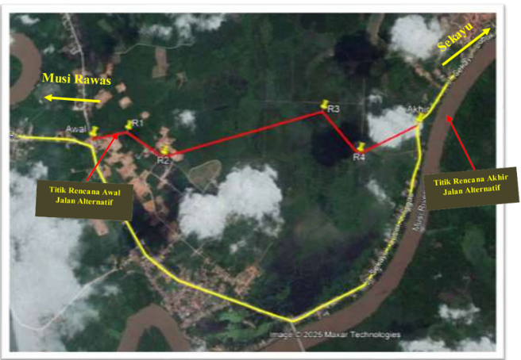
Gambar 1.Sketsa Situasi Lokasi Penelitian

Bagan Alir Penelitian
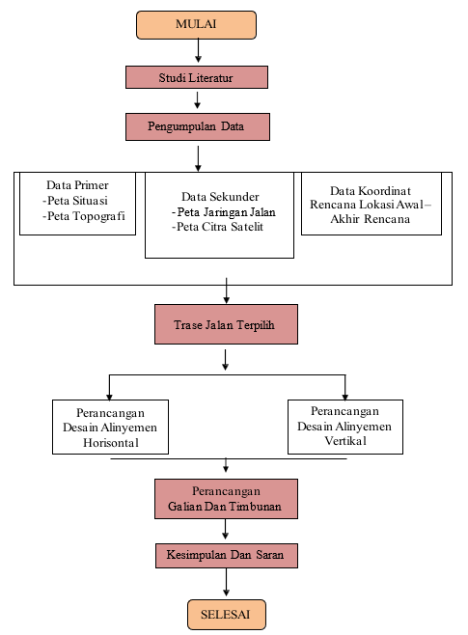
Gambar 2. Bagan Alir Penelitian

- Tahap Inisiasi (Mulai &Studi Literatur)
Segala perencanaan dimulai dengan Mulai, yang kemudian diikuti oleh studi literatur. Pada langkah studi literatur, perencana mengumpulkan dasar hukum dan standar teknis. Di Indonesia, biasanya merujuk pada pedoman dari Bina Marga, standar AASHTO, dan peraturan pemerintah terkait klasifikasi jalan. Serta mengumpulkan referensi jurnal, teori, dan penelitian terdahulu yang relevan dengan proyek jalan tersebut.
- Pengumpulan Data
- Pengumpulan Data Primer
- Peta Situasi
- Peta Topografi
- Pengumpulan Data Sekunder
- Data Jaringan Jalan
- Peta Citra Satelit
- Pengumpulan Data Koordinat
- Rencana Awal-Akhir Rencana

Pengolahan Data
Data yang diolah yaitu hasil dari data primer yang diambil dari lapangan yaitu peta situasi serta data sekunder dengan analisis data LHR, Peta Jaringan Jalan dan berupa peta dari google earth di konversi ke Global Mapper berupa Peta topografi yang akan dibuat sebagai rencana jalan.

HASIL DAN PEMBAHASAN

Analisis Peta Kontur (Global Mapper)
Analisis peta kontur menggunakan data SRTM di Global Mapper efektif untuk gambaran topografi cepat. Data SRTM (Shuttle Radar Topography Mission) adalah data elevasi digital global. Data SRTM mempunyai Resolusi umum 1 arc-second (30m) dan 3 arc-second (90m). Baik untuk menembus awan. Alur kerja Global Mapper Import data SRTM, lalu gunakan 'Generate Contours' untuk membuat peta kontur. Serta aspek analisis Kerapatan garis menunjukkan kemiringan lereng. Bentuk V/U menunjukkan lembah/punggung bukit.

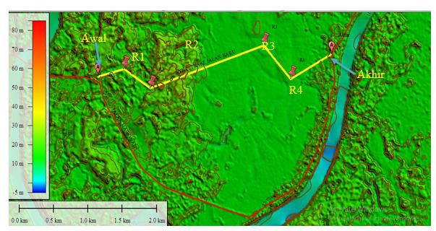
Gambar 3. Digital Elevasi Model(DEM) dari Global Mapper

Penentuan Titik Koordinat & Panjang Trase
Perhitungan Alinyemen Horisontal
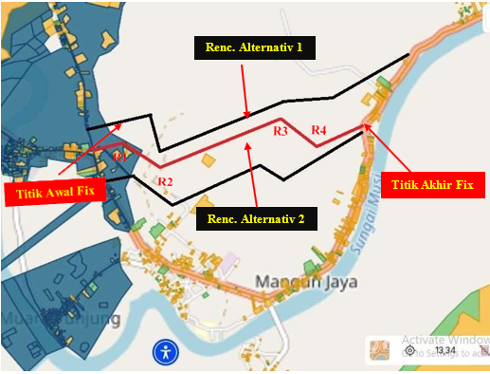
Berdasarkan gambar trase jalan rencana yang telah dibuat, setelah itu dapat menentukan posisi titik koordinat. Posisi koordinat titik awal dan akhir kita ambil menggunakan GPS Handheld dan untuk koordinat rencana geometric berdasarkan dari titik awal sampai akhir kita peroleh dengan menggunakan program Google Earth dan 3Dcivil
Gambar 4. Trase rencana

Tabel 2. Tititk Koordinat
Titik | Koordinat  X |  | Koordinat  Y
Awal | 341849.061 | 9695225.929
R1 | 342219.734 | 9695321.442
R2 | 342602.375 | 9695069.969
R3 | 344246.025 | 9695625.814
R4 | 344642.275 | 9695187.971
Akhir | 345239.138 | 9695519.233

Perhitungan Panjang Trase Jalan
- Jarak titik awal ke titik R1
D1= $\sqrt{{(XR1-Xawal)}^{2}+{(YR1-Yawal)}^{2}}$
= $\sqrt{\begin{aligned}{\left(342219.734 - 341849.061\right)}^{2} \\ +{(9695321.442 - 9695225.929)}^{2}\end{aligned}}$
= 382.781 m

- Jarak R1 ke titik R2
D2= $\sqrt{{(XR2-XR1)}^{2}+{(YR2-YR1)}^{2}}$
=$\sqrt{\begin{aligned}{\left(342602.375 - 342219.734\right)}^{2} \\ +{(9695069.969 - 9695321.442)}^{2}\end{aligned}}$
= 457.879 m

Tabel 3. Perhitungan Jarak Trase Jalan
No | Titik |  | Jarak (m)
D1 | Awal - R1 | 382.781
D2 | R1 - R2 | 457.879
D3 | R2 - R3 | 1735.093
D4 | R3 - R4 | 590.526
D5 | R4 - Akhir | 682.627
TOTAL |  | 3848.906

Perhitungan sudut azimuth dan sudut antar dua tangen (∆)

𝛼𝐴𝑤𝑎𝑙 = 𝑎𝑟𝑐 𝑡𝑔$\frac{xR1-Xawal}{yR1-Yawal}$

= 𝑎𝑟𝑐 𝑡𝑔$\frac{342219.734-341849.061}{9695321.442-9695225.929}$

= 𝑎𝑟𝑐 𝑡𝑔$\frac{370.673}{95.513}$
= 75°
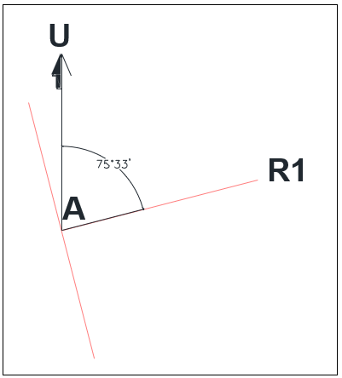
Sudut antar dua tangen/bearing (∆)
Gambar 5. Sudut Azimuth A

Tabel 4. Perhitungan sudut azimuth dan sudut antara dua tangen (∆)
Titik | Koordinat X |  | Koordinat  Y |  | ∆(°)
Awal | 341849.061 | 9695225.929 |  | 76
R1 | 342219.734 | 9695321.442 |  | 47
R2 | 342602.375 | 9695069.969 |  | 52
R3 | 344246.025 | 9695625.814 |  | 67
R4 | 344642.275 | 9695187.971 |  | 77
Akhir 345239.138 |  | 9695519.2 |  | -

Penentuan Tikungan
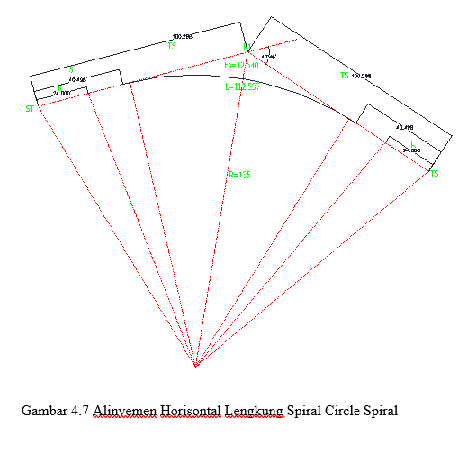
- Tikungan 1

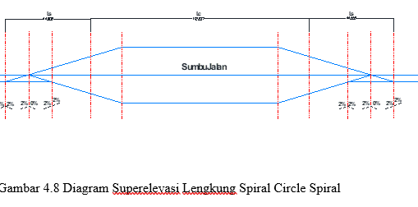
Gambar 6. Alinyemen Horizontal Lengkung SCS
Gambar 7. Diagram Superelevasi Lengkung SCS

Pada tikungan ini digunakan tikungan jenis Spiral-Circle-Spiral (SCS) dimana dalam perencanaan:

∆1 = 47°

R = 135

Vr = 60 km/jam

emaks = 8%

ea = 2%

Fm = 0,00125. V + 0,098

Fm = 0,00125. 60 + 0,098 = 0,173

Ls’ (Lengkung peralihan fiktif) = 60 m Penyelesaian:

Menentukan nilai Rmin, Dmax, D :
$$Rmin=\frac{v}{127\left(emax+Fm\right)}$$
$$=\frac{60}{127(0.08+0.123)}=112,041m$$

$$Dmax=\frac{181913.53(emax+Fmax)}{v}$$

= 12,784
$D=\frac{1432.29}{R}=\frac{1432.29}{135}$=10,610

Menentukan Kemiringan Tikungan (ep)
$ep=-\left(\frac{emax}{Dmax}D2\right)+\left(\frac{2emax}{Dmax}D\right)$
$$ep=-\left(\frac{0.08}{12.784}10,610\right)+\left(\frac{2.0.08}{12.784}D\right)$$
= 18.77%

Menentukan Lengkung peralihan (Ls)
Untuk menentukan nilai Ls dapat digunakan beberapa pendekatan sebagai berikut:
diperoleh: Ls = 60 m
- Berdasarkan waktu tempuh maksimum 3 detik
Ls = 𝑉𝑅/36 𝑇
= 60`/36 . 3
= 50 m
- Berdasarkan antisipasi gaya sentrifugal
Ls = 0.022 ( 𝑉3/R.C) − 2.727 (𝑉.e/c)
=59,845 𝑚
- Berdasarkan tingkat pencapaian kelandaian
Ls = (𝑒𝑀−𝑒𝑛)/ 3,6.𝑟𝑒 𝑥 𝑉
= 40m

Berdasarkan hitungan Ls diatas, maka Ls yang digunakan adalah yang terbesar yaitu 40 m

Menentukan sudut lengkung bagian spiral:
$$θs= \frac{90 x Ls}{πxR}= \frac{90 x 40}{πxR}=11,747°$$
Menentukan sudut lengkung bagian circle:
∆c ⁼ $∆- 2θs$
⁼ 47° - 2 ($11,747°)=$23,506°
Menentukan P,K,Ts,Es dan Lc:
P = $\frac{L5^{2}}{6R}-R \left(1-\cos{θs}\right)$
= $\frac{40²}{6 X 135}-135 (1-\cos{11,747})$
= 0,845
K = Ls - $\frac{L5^{3}}{40R²}-R \sin{θs}$
= 40 - $\frac{40³}{40x 135²}-135 \sin{11,747}$ = 23.976
Ts = (R + P) tan $\frac{∆}{2}$ + K
= (135+0,845) tan $\frac{= 47° }{2}$ + 23.976
= 100.268
Es = $\frac{R+P}{\cos{\frac{1}{2}Δ}}-R$
= $\frac{135+0,845}{\cos{\frac{1}{2}Δ}}-135$
= 12.748
Lc = $\frac{Δc}{180}x π x R$
= $\frac{23,506}{90}x π x 135$
= 111.065
Menentukan absis titik SC pada garis tangen/jarak titik TS ke titik SC:
Xs = $Ls\left(1-\frac{Ls^{2}}{{40R}^{2}}\right)$ = 40 $\left(1-\frac{40²}{{40. 135}^{2}}\right)$
= 39.92
Menentukan koordinat titik SC pada garis tegak lurus tangen:
Ys = $\left(\frac{Ls^{2}}{6R}\right)$ = $\left(\frac{40²}{6x135}\right)$ = 1,975
Ltotal = 2 Ls + Lc = 2 x 40 + 111.065
= 191,065
Kontrol:
Jika Lc < 25 m, maka sebaiknya digunakan tikungan jenis S-S
Lc = 111.065 m > 25 (SCS OK !)
Jika P = $\frac{Ls^{2}}{24.Rc}<0,25 m$, maka digunakan tikungan jenis F-C
P = 0,845 > 0,25 m ( SCS OK !)
L <2 x Ts
191,065 m < 2 x 100,268 m
191,065 m < 200,536 m (OK)

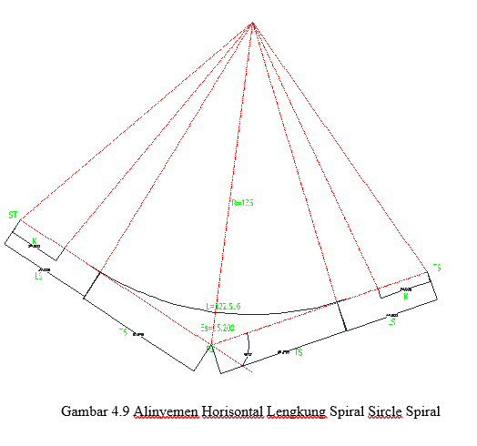
- Tikungan 2
Gambar 8. Alinyemen Horizontal Lengkung Spiral Circle Spiral

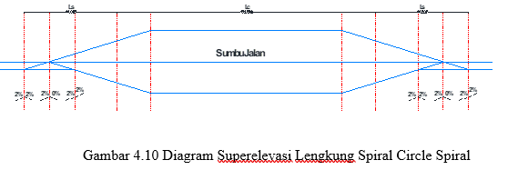
Gambar 9. Diagram Superelevasi Lengkung Spiral Circle Spiral

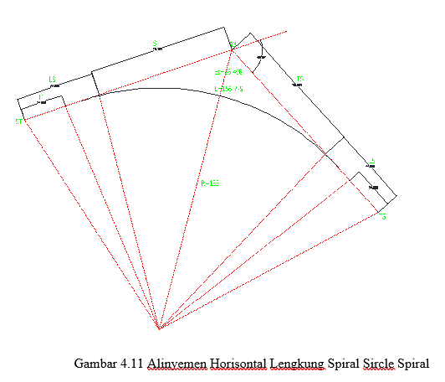
- Tikungan 3
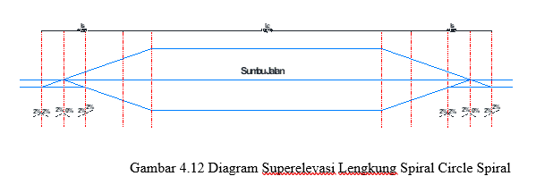
Gambar 10. Alinyemen Horizontal Lengkung Spiral Circle Spiral
Gambar 11. Diagram superelevasi lengkung spiral circle spiral


- Tikungan 3

Gambar 12. Alinyemen Horizontal lengkung spiral circle spiral

Gambar 13. Diagram superelevasi lengkung spiral circle spiral

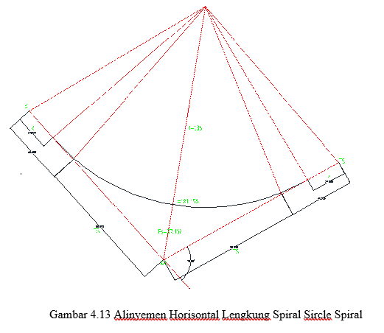
- Tikungan 4
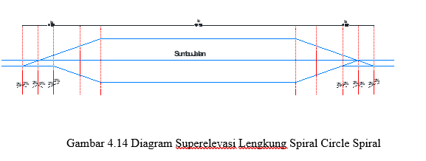
Gambar 14. Alinyemen Horizontal lengkung spiral circle spiral
Gambar 15. Diagram Superelevasi lengkung spiral circle spiral

Perhitungan Kontrol Overlapping
Penentuan titik stationing (STA) bertujuan untuk mengetahui Panjang jalan yang direncanakan, adapun perhitungan stationing sebagai berikut
- Titik awal proyek (Awal) dengan tikungan 1 (SCS)
Awal – R1= Ts1 + 30 < D1
= 100.268 + 30 <382,781 m
= 130.268 m <382,781 m (Ok)

- Tikungan 1 (SCS) dengan tikungan 2 (SCS)
R1 – R2 = Ts1 + Ts2 + 30 < D2
= 100.268 + 105.258 + 30< 457.879 m
= 235,526 m < 457.879 m(OK)

- Tikungan 2 (SCS) dengan tikungan 3 (SCS)
R2 – R3 = Ts2 + Ts3 + 30 < D3
= 105.258 + 122,389 + 30< 1735.093 m
= 257,647 m <1735.093 m (OK)

- Tikungan 3 (SCS) dengan tikungan 4 (SCS)
R3 – R4 = Ts3 + Ts4 + 30 < D4
= 122,389 + 134,578 + 30< 590.526 m
= 286,967 m < 590.526 m (OK)

- Tikungan 4 (SCS) dengan titik akhir proyek (Akhir)
R4 – Akhir = Ts4 + 30 < D5
= 134,578 + 30 < 682.627 m
= 164,578 m < 682.627 m (OK)

Perhitungan Galian dan Timbunan
Volume galian dan timbunan dihitung secara manual dan dirangkum dalam tabel. Hasil analisis menunjukkan kelebihan volume galian.
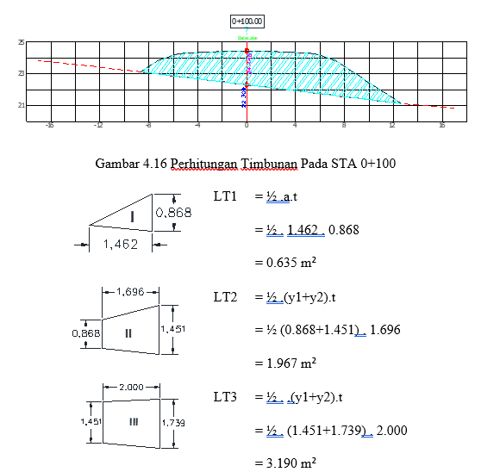
Gambar 13. Perhitungan pada STA 0+100
I
$$LT1=\frac{1}{2}.a.t$$

$$LT1=\frac{1}{2}.1,462 . 0,868$$
$$LT1=0,635m2$$

Luas timbunan pada STA 0+100 diperoleh dari penjumlahan luas tiap segmen (LT1 sampai LT8), karena setiap luas timbunan dihitung secara terpisah kemudian dijumlahkan untuk mendapatkan total luas keseluruhan.
= LT1 + LT2 + LT3 + LT4 + LT5 + LT6+ LT7+ LT8
= 0.635 + 1.967 + 3.190 + 6.784 + 7.933 + 4.879 + 3.987 + 6.057
= 35.432 m²

Gambar 14. Perhitungan Galian pada STA 0+200

Luas galian pada STA 0+200
= LT1 + LT2 + LT3 + LT4 + LT5 + LT6 T7+ LT8
= 1.864 + 2.069 + 2.029 + 3.546 + 3.919 + 2.577 + 2.724 + 3.622
= 22.352 m²

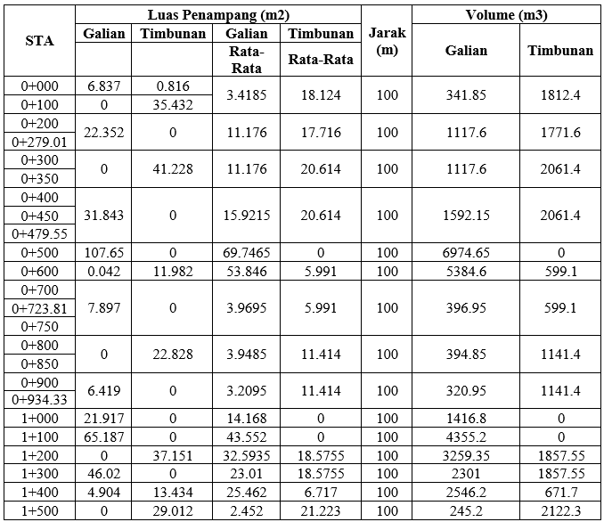
Perhitungan galian timbunan dapat dihitung dengan cara menghitung luas rata – rata yaitu luas bagian segmen satu ditambah luas bagian segmen dua dikalikan dengan jarak kedua segmen tersebut.
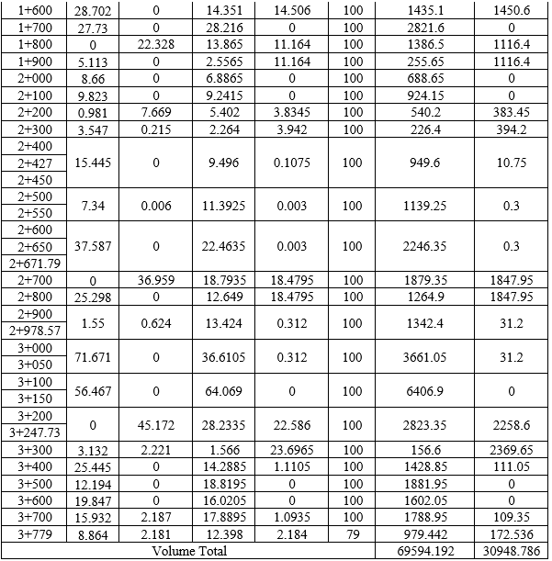
Gambar 17.Volume Galian dan Timbunan
Gambar 18. Volume Galian dan Timbunan

KESIMPULAN

Berdasarkan analisis penelitian yang telah dilakukan, dapat disimpulkan bahwa :
- Hasil perancangan jalan di dapatkan Panjang jalan 3.779 meter, pada desain jalan yang di rencanaan termasuk ke dalam jalan arteri yaitu 1 jalur 2 lajur dengan lebar 63,5 m + 3,5 m dengan kemiringan melintang sebesar 2% dan lebar bahu jalannya yaitu 2 m dengan kemiringan melintang sebesar 4% pada jalan ini direncanakan terdapat 4 tikungan spiral circle spiral (SCS).
- Besar kebutuhan rencana volume galian dan timbunan berdasarkan rencana trase dan alinyemen dengan volume galian sebesar 69.594.192 m³ dan volume timbunan sebesar 30.948.786 m³, sehingga terdapat kelebihan volume galian sebesar 38645.406 m³.

DAFTAR PUSTAKA

Abidin, H.Z., 2011. Survei dengan GPS. Jakarta: PT. Pradaya Paramita.

Abidin, H.Z., 2007. Modul 3: GPS Positioning. Bandung: Institut Teknolgi Bandung.

Arbaiyah., 2013. Analisa Geometrik Tikungan Padang Luhir Pasir. Jurnal Sipil Statik vol.1 No.9:18-20

Badan Pertahanan Nasional. 2011. On The Job Training Pengertian CORS (Continiosly Operating Reference Stasiun). Jakarta Selatan: Direktorat Pengukuran Dasar Deputi Survei, Engukuran Dan Pemetaan Badan Pertahanan Nasional Republik Indonesia.

Bethry, R., Pradana, M., dan Indinar, M., 2016. Perencanaan Geometrik Jalan Alternatif Palima-Curug (Studi Kasus: Kota Serang). Jurnal Fondasi, Volume 5 No.2 : 13-15

Cina, Alberto., Manzino, Ambrogio., And Piras, M., 2015. Network Real Time Kinematic(NRTK)PositioningDescription,ArchitecturesandPerformances.ntechOpen,DOI:10.5772/59083.

Direktorat Jenderal Bina Marga. 1997 .Tata Cara Perencanaan Geometrik Jalan AntarKota No. 038/TBM/1997. Jakarta:Departemen PUDirektorat Jenderal Bina Marga.

Fajrianto, F., 2010. Studi Komparasi Pemakaian GPS Metode Real Time Kinematik (RTK) dengan Total Station (TS) untuk Penentuan Posisi Horizontal. Teknik Sipil Fakultas Teknik Universitas Lampung.

Sudarno, Kurniawan., 2018. Analisa Geometrik pada Tikungan Ruas Jalan Raya Magelang-Kopeng dan Jalan Raya Soekarno-Hatta. Reviews in Civil Engineering v.02:10-15.

Witjarnoko, Yuda., 2015. Pemetaan Topografi Menggunakan Gps-Geodetik Dengan Metode Rtk (Real Time Kinematik) Di Desa Tanjung Jati Kecamatan Kamal Kabupaten Bangkalan. Program Studi Ilmu Kelautan Fakultas Pertanian Universitas Trunojoyo Madurabangkala

